INNOVATIEVE TECHNOLOGIE - KLAAR VOOR DE DIGITALE INDUSTRIËLE REVOLUTIE
Eigen digitale Masterys UPS van Socomec smelt samen met recentste smart-tech

Benfeld, januari 2018
De recentste ontwikkeling van Socomec, dat al vele jaren innovatieve producten levert, combineert de meest fascinerende aspecten van de beproefde Masterys UPS-technologie met intelligente technologie om ongeëvenaarde prestaties te leveren op het vlak van betrouwbaarheid en serviceniveau.

De Masterys UPS van de vierde generatie, de slimste UPS van Socomec ooit, is uitgerust voor de hedendaagse intelligente fabrieken en combineert de wereld van veilig vermogen met de digitale revolutie om installaties te vereenvoudigen en prestatieniveaus te verbeteren.

Olivier TREMOUILLE, Business Application Director bij Socomec, geeft uitleg: “Masterys, het echte eigen digitale systeem van de vierde generatie, is het product van de digitale revolutie, en is klaar voor de eisen van Industry 4.0.”

De ontwikkeling is gebaseerd op de beproefde Masterys-technologie. Sinds 2004 beschermt deze UPS-oplossing de voeding van kritische toepassingen wereldwijd op een doeltreffende manier als het eerste topologiesysteem op 3 niveaus. Met meer dan 90.000 eenheden in gebruik op locatie wordt dit erkend als een high performance, uiterst betrouwbaar systeem, dat het vertrouwen, de goedkeuring en de certificatie van de meest veeleisende gebruikers wist te winnen. Voor de ontwikkeling van dit systeem van de volgende generatie haalde Socomec zijn inspiratie bij de digitale transformatie zelf en bedacht het bedrijf een nieuwe manier om producten te ontwerpen en te produceren - met intelligente resultaten.

Olivier legt uit: “De samensmelting van nieuwe en oude werelden, onze digitale bedrijven met onze fysieke infrastructuur, zet elke industriële sector onder druk om de bedrijfsprocessen aan te passen, de nieuwe mogelijkheden ten volle te benutten en de risico’s te beperken. Dit is een periode van duurzame, ongeëvenaarde verandering, wat leidt tot enkele unieke omstandigheden die een hoger prestatieniveau eisen van elke organisatie binnen elke bedrijfstak. Bij Socomec hebben we een lange geschiedenis van innovatie. Daarom maakten we van de gelegenheid gebruik om verandering te omarmen en bedachten we nieuwe manieren om nieuwe technologie te ontwerpen en te fabriceren. Wij leven en werken in een wereld die steeds meer verbonden is. Waarom zouden we onze activiteiten dan ook niet op die manier aanpakken? We brachten een slimmer, meer geïntegreerd ontwerpproces tot stand dat echt interdisciplinair is, gebaseerd op wat onze klanten nodig hebben.”

Een slimme, nieuwe aanpak
Masterys van Socomec integreert intelligente technologie in een elektrische infrastructuur, zodat gebruikers minder energieverbruik, lagere kosten en minder emissies krijgen en middelen efficiënter kunnen worden ingezet.
Olivier geeft wat meer uitleg: “De installatie en inbedrijfstelling van elke UPS is van essentieel belang om functionaliteit en optimale prestaties te garanderen. Wij bekijken het product vanuit het perspectief van zowel onze klanten als de eindgebruikers, en benutten de kracht van de recentste digitale en augmented reality-technologie. Zo hebben we een innovatieve aanpak gecreëerd voor de installatie van UPS-modules.”
Augmented Reality: herkenning van UPS
E-WIRE, de eerste app ter wereld die specifiek is ontworpen om installaties van UPS-modules te ondersteunen, maakt het werk van de installateur eenvoudiger, verbetert de betrouwbaarheid van de voeding en zorgt ervoor dat alle nodige stappen en beoordelingen van de installatie worden uitgevoerd. Via augmented reality-technologie herkent E-WIRE de te installeren UPS via de camera op de smartphone van de installateur. De app downloadt vervolgens automatisch alle relevante informatie over die UPS om de installatie volledig te ondersteunen.

Dankzij de duidelijke en uitgebreide stapsgewijze instructies kan de installatie snel en probleemloos worden uitgevoerd, van de plaatsing van de UPS tot de verificatie van de elektrische beveiliging en zelfs een handleiding om zowel de UPS als het batterijsysteem te bekabelen.

Wanneer de installatie is voltooid, vraagt E-WIRE de installateur een aantal controles en metingen uit te voeren, inclusief elektrische metingen. Vervolgens wordt een gedetailleerd rapport naar het servicecentrum van Socomec gestuurd, ter controle en validering om toestemming te geven voor de inbedrijfstelling.

Olivier gaat verder: “Hoewel we niet suggereren om de installatie “op automatische piloot” uit te voeren, wilden we intelligente technologie gebruiken om de belofte van onze producten waar te maken en onze klanten en eindgebruikers te ondersteunen doorheen het installatieproces. Dankzij de intelligente technologie in de hedendaagse ecosystemen waren we in staat een eenvoudigere, veiligere bediening te creëren, wat een correcte en betrouwbare installatie garandeert, maar tegelijk ook tijd en geld bespaart. Het is echt een slimme aanpak die uiteindelijk zorgt voor complete gemoedsrust voor onze klanten en eindgebruikers.”

Flexibiliteit - ingebouwd

De Masterys-oplossingen van Socomec maken deel uit van een uitgebreid assortiment en zijn ontworpen om te worden aangepast aan elk budget, maar ook om bestaande installaties aan te passen. Dankzij de continue online bewaking van de prestaties van de UPS door experts van Socomec kunnen bovendien voorspellende, preventieve en correctieve onderhoudsservices worden uitgevoerd, kunnen afwijkingen worden opgespoord en mogelijke storingen worden voorkomen. Het ontwerp van de Masterys maakt snellere reparatieprocedures mogelijk. Masterys UPS-modules kunnen 5 keer sneller worden gerepareerd dan oudere monolithische UPS-modules.

Olivier TREMOUILLE besluit: “Om relevant te blijven, moeten componenten in een elektrische infrastructuur onze verwachtingen overtreffen, met ongeëvenaarde prestaties en de mogelijkheid om naadloos te integreren in een bestaande infrastructuur, maar toch robuust en flexibel genoeg zijn om in de toekomst om te gaan met onbekende uitdagingen.”

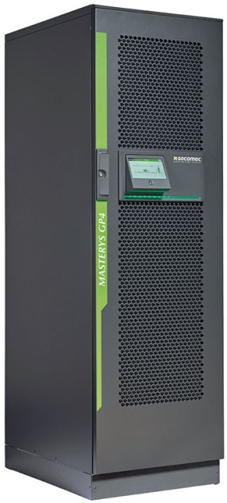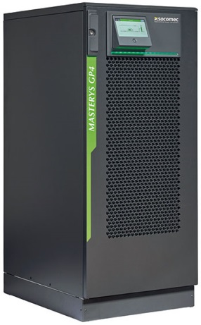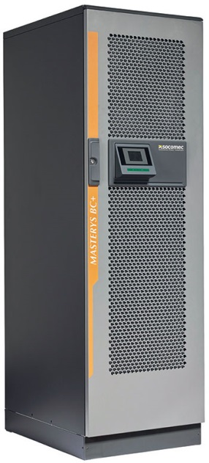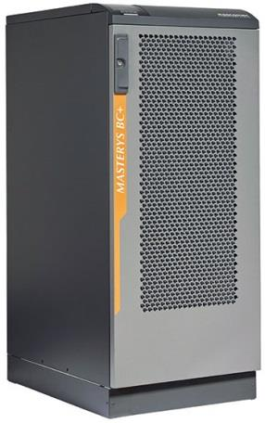

MASTERYS GP4 MASTERYS BC+
van 60 tot 160 kVA / kW van 100 tot 160 kVA

OVER SOCOMEC |  | MEER INFORMATIE
SOCOMEC werd opgericht in 1922 en is inmiddels uitgegroeid tot een onafhankelijke industriële organisatie met 3000 medewerkers, verspreid over 21 dochterondernemingen wereldwijd. Onze hoofdactiviteiten: beschikbaarheid, beheer en veiligheid van laagspanningsnetwerken met nadruk op de stroombehoeften van onze klanten. In 2015 draaide SOCOMEC 467 miljoen euro omzet.  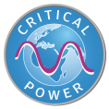  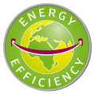 |  | Contactpersoon pers:  Virginie GUYOT  Offer Communication Manager  Tel. +33 (0)3 88 57 78 15  Email: virginie.presse@socomec.com  www.socomec.nl

